Text 1 Grundgesetz
Das Grundgesetz
In dem von der Sowjetunion besetzten Ungarn wurde die „sozialistische Verfassung” am 20.8.1949 erlassen, die das Einparteiensystem deklarierte. Nach der Wende wurde diese Verfassung mehrmals modifiziert und das Parlament verabschiedete erst am 25.4.2011 das heutige Grundgesetz, das mit einer absoluten Zweidrittelmehrheit angenommen wurde und am 1.1.2012 in Kraft trat.
Das Grundgesetz besteht aus den folgenden Teilen:

- Einleitung: das nationale Glaubensbekenntnis weist auf die historischen Gründe, z.B. auf die Staatgründung, auf das Christentum, aber auf die Freiheitsbewegungen (1848, 1956) und auf die Wende (1989-1990) auch hin.
- Im Kapitel der Grundsätze werden der offizielle Name des Landes (Ungarn), die Staatsform (Republik) festgelegt. Das Grundgesetz bringt das Bekenntnis unseres Landes zum Parlamentarismus und zu den gemeinsamen Verfassungswerten und Traditionen der Europäischen Union zum Ausdruck.
Kapitel Freiheit und Verantwortung erklärt die grundlegenden Freiheitsrechte und Verpflichtungen der Bürger und des Staates und verspricht, „dass die bei uns lebenden Nationalitäten Teil der ungarischen politischen Gemeinschaft und staatsbildenden Faktoren sind.” (Aus dem Grundgesetz)
Laut Grundgesetz „wir verpflichten uns, unser Erbe, unsere einzigartige Sprache, die ungarische Kultur, die Sprache und Kultur der ungarischen Nationalitäten sowie die natürlichen und vom Menschen geschaffenen Werte des Karpatenbeckens zu pflegen und zu schützen.” (Aus dem Grundgesetz)
Das Kapitel betont, dass der ungarische Staat die Rechte der außerhalb der Landesgrenze lebenden Ungarn schützt.

- Das Kapitel Staat – beschreibt die wichtigsten staatlichen, wirtschaftlichen, sozialen Institutionen und Organisationen des Staates
- Schlussbestimmungen und sonstige Bestimmungen

Gewaltenteilung und die Institutionen der Gewaltenteile
Nach der Aufklärung wurden die 3 grundlegenden Aufgaben des Staates so bestimmt:
Er muss Gesetze erlassen (Legislative), sie ausführen (Exekutive) und die Rechtsprechung (Judikative) garantieren. Um Diktatur und Machtmissbrauch zu vermeiden, müssen die drei Gewaltenteile voneinander getrennt, unabhängig existieren. Sie sollen einander sogar kontrollieren.

- Legislative (Gesetzgebung)
In der Normenhierarchie des Landes steht die Verfassung (das Grundgesetz) an erster Stelle, die Gesetze regeln unser Leben im Alltag.
Vor dem Zweiten Weltkrieg hatte Ungarn meist Zweikammersystem in der Struktur der Gesetzgebung. 1945 wurde aber der Landtag mit einer Kammer (Tafel, Haus) gewählt.

Die Normenhierarchie Ungarns

Die wichtigsten Entscheidungen, die Gesetze erlassen die Abgeordneten nach der Arbeit in Ausschüssen, wo sie die Details der Gesetzentwürfe besprechen und nach einer Debatte der Vollsitzung im Parlament (Landtag) annehmen. Nachdem das Gesetz der Präsident/die Präsidentin unterzeichnet hat und veröffentlicht wurde, tritt das Gesetz in Kraft.
Die zu einer Partei(gruppe) gehörenden Abgeordneten bilden Fraktionen: Zur Regierungsfähigkeit des Landes ist eine absolute Mehrheit der Abgeordneten - mehr als 50 % der heute 199 Abgeordneten – notwendig. Die Regierungsparteien unterstützen die Regierung (Exekutive) mit dem Erlass der erforderlichen Gesetze. Die Opposition kontrolliert und kritisiert die Regierung und versucht durch alternative Ideen auf die Regierung zu wirken, aber auch eine Mehrheit im Landtag zu erlangen.
Das Parlament kann die Regierung zur Verantwortung ziehen. Im Falle einer vom Landtag nicht akzeptierten Entscheidung der Regierung, oder nach einer von der Mehrheit der Abgeordneten nicht angenommenen Antwort auf eine Interpellation soll die Regierung abdanken. Das Grundgesetz achtet aber auf die Regierungsfähigkeit des Landes und verlangt in diesem Fall gleichzeitig eine neue regierungsfähige Mehrheit (Unterstützung der Mehrheit im Parlament) für die neue Regierung. Die Garantie wurde nach deutschem Muster kodifiziert. (kollektives, konstruktives Misstrauensvotum)

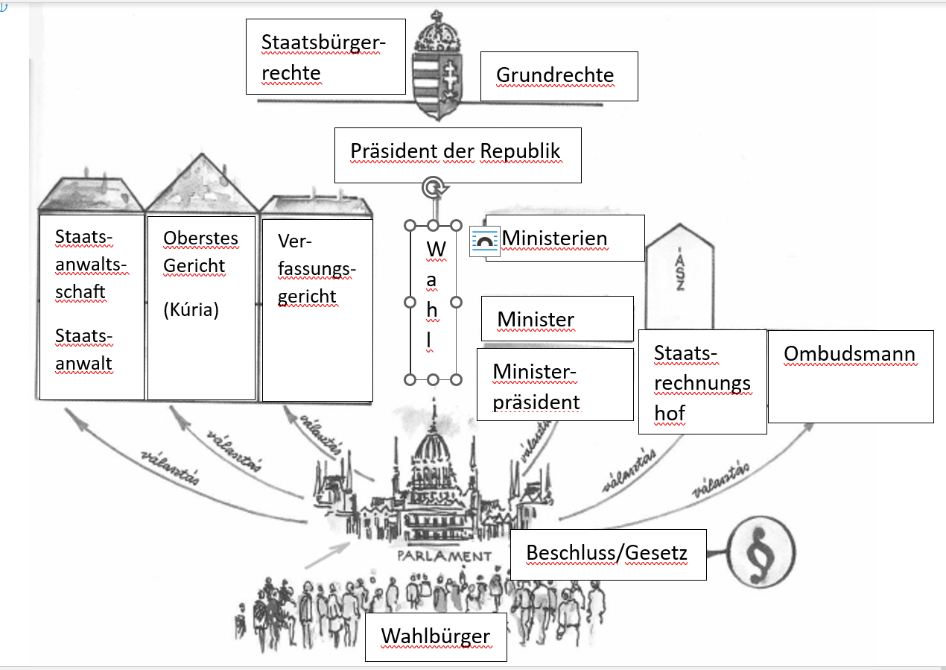

Die wichtigsten, vom Parlament mit Zweidrittelmehrheit gewählten Würdenträger:
Der (Staats)Präsident ist der höchste Würdenträger des Staates, er wird vom Landtag auf 5 Jahre gewählt und kann einmal wiedergewählt werden.
Die Mitglieder des Verfassungsgerichtes werden auf 12 Jahre gewählt, sie können nicht wiedergewählt werden.
Der oberste Staatsanwalt vertritt die Anklage vor dem Gericht. Er wird auf Vorschlag des Präsidenten auf 9 Jahre gewählt.
Der Vorsitzende des Obersten Gerichtes (Kúria) wird vom Parlament, auf Vorschlag des Präsidenten auf 9 Jahre gewählt.
Der Staatsrechnungshof untersucht den Staatshaushalt (das Budget) des Landes, sein Leiter wird auf 12 Jahre gewählt und kann wiedergewählt werden.
Kommissar der Staatsbürgerrechte, der Ombudsmann vertritt die Wahlbürger, er kann in der Gesetzgebung für die Rechte der Bürger dem Staat gegenüber auftreten. Er wird vom Parlament auf 6 Jahre gewählt und kann einmal wiedergewählt werden.

2. Die Exekutivgewalt
Die Regierung ist das oberste Organ der Exekutive, sie kontrolliert die öffentliche Verwaltung. In Ungarn wird der Ministerpräsident vom Parlament auf Vorschlag des Präsidenten der Republik mit einfacher Mehrheit (50 % + 1 Stimme) gewählt. Die Nominierung erfolgt an den Ministerpräsidentenkandidaten der Partei, oder Koalition (Bündnis der Parteien zur Regierungsfähigkeit) die über die Mehrheit im Parlament verfügt. Der Ministerpräsident ist der Leiter der Exekutivgewalt, er wählt seine Kollegen, die Minister aus und sie werden vom Präsidenten der Republik (auf Vorschlag) des Ministerpräsidenten ernannt. Die Arbeit der Minister wird durch Staatssekretäre unterstützt, die für einen bestimmten Fachbereich im Ministerium zuständig sind. Einer von ihnen ist der sogenannte Parlamentarischer Staatssekretär, der den Minister bei Sitzungen der Gesetzgebung vertreten kann. Der Staatssekretär für öffentliche Verwaltung ist der Leiter der offiziellen Organisation des Ministeriums. Auch die Staatssekretäre werden vom Präsidenten der Republik auf Vorschlag des Ministerpräsidenten ernannt.
Die Regierung verfügt über unabhängige Gesetzgebungsbefugnisse, ihre Erlasse dürfen jedoch nicht im Widerspruch zu bestehenden Gesetzen stehen. Der Ministerpräsident und die Minister können nur in Angelegenheiten Beschlüsse fassen, die in ihren Zuständigkeitsbereich fallen oder für die sie durch Gesetz oder Regierungserlass ermächtigt wurden.
Für die Ausführung der Gesetze ist die Regierung verantwortlich. Die Regierung wird in Ministerien geteilt, die von Ministern geleitet werden. Minister ohne Geschäftsbereich werden mit einer konkreten Regierungsaufgabe beauftragt, sie haben kein selbständiges Ministerium.

3. Die Judikative, die Rechtsprechung ihre Institutionen und ihr Aufbau

Richter der Gerichte entscheiden in Streitfragen der Bürger und des Staates- anhand der Gesetze. (Zivilgerichte)
Strafgerichte bestrafen die Verbrecher. Beim Strafverfahren überwacht die Staatsanwaltschaft den Ermittlungsprozess und reicht die Anklage dem Gericht ein. Die Staatsanwaltschaft entscheidet über Freilassung der Personen, die wegen eines Verbrechensverdachts inhaftiert ist, da der Polizeigewahrsam nur 72 Stunden dauern kann.
Die Bürger können durch einen qualifizierten Rechtsanwalt (Advokat) vor dem Gericht vertreten werden.

Im Rechtstaat müssen die Gesetze nicht nur von Bürgern, sondern auch vom Staat befolgt werden. Gerichte (Richter) sind von der Regierung unabhängig, ihre Arbeit wird allein den Gesetzen unterworfen. Das ungarische Gerichtssystem besteht aus 3 Instanzen: die örtlichen Kreis- und Bezirksgerichte fällen das Urteil der ersten Instanz. Im Falle eines Appells gelangt die Prozessakte auf die nächste Instanz. (Oberlandesgerichte: in der Hauptstadt, in Debrecen, Szeged, Győr und Pécs).
Der oberste Gerichtshof heißt in Ungarn: Curia (Kúria)

Die Instanzen des ungarischen Gerichtssystems

Das Verfassungsgericht ist ein besonderes staatliches Organ zur Rechtspflege. Es existiert nicht in allen demokratischen Ländern, aber dort, wo es existiert, können seine Entscheidungen nicht außer Kraft gesetzt werden. Das von allen Staatsorganen unabhängige Gremium überwacht die Durchsetzung der Verfassung und kann jedes Gesetz aufheben, das im Widerspruch zum Grundgesetz steht.

Quelle:
-Auszüge vom Grundgesetz:
„… Das oberste Volksvertretungsorgan UNGARNS ist das Parlament.
Das Parlament
setzt und modifiziert das Grundgesetz Ungarns; setzt Recht; verabschiedet den zentralen Staatshaushalt und genehmigt dessen Durchführung; erteilt die Ermächtigung zur Anerkennung der verbindlichen Wirkung der in seinen Aufgaben- und Kompetenzbereich gehörenden internationalen Verträge;
wählt den Präsidenten der Republik, die Mitglieder und den Präsidenten des Verfassungsgerichts, den Präsidenten der Kurie, den obersten Staatsanwalt, den Ombudsmann für Grundrechte und seine Stellvertreter sowie den Präsidenten des Staatlichen Rechnungshofes; wählt den Ministerpräsidenten, entscheidet in der mit der Regierung zusammenhängenden Vertrauensfrage; löst gegen das Grundgesetz verstoßende Vertretungskörperschaften auf;
beschließt über die Erklärung des Kriegszustandes und den Friedensschluss; fasst Beschlüsse, die eine besondere Rechtsordnung berühren bzw. mit militärischen Operationen zusammenhängen; übt das allgemeine Begnadigungsrecht aus; übt weitere Aufgaben- und Kompetenzbereiche aus, die im Grundgesetz und in anderen Gesetzen festgelegt sind…
Artikel 2
Die Parlamentsabgeordneten werden von den Wahlbürgern aufgrund des allgemeinen, gleichen Wahlrechts, in direkter und geheimer Wahl, durch eine den freien Ausdruck des Willens der Wähler sichernde Wahl, auf die durch ein Wahlgesetz festgelegte Art und Weise gewählt. Die Teilnahme der in Ungarn lebenden Nationalitäten an der Arbeit des Parlaments wird durch ein Gesetz geregelt…
(Artikel 9)
Das Staatsoberhaupt Ungarns ist der Präsident der Republik, der die Einheit der Nation zum Ausdruck bringt und überwacht die demokratische Tätigkeit der staatlichen Organe.
Der Präsident der Republik ist Oberbefehlshaber der Ungarischen Armee.
Der Präsident der Republik vertritt Ungarn; kann an den Sitzungen des Parlaments teilnehmen und das Wort ergreifen; kann Gesetze initiieren; kann Volksabstimmungen auf Landesebene initiieren;
setzt den Zeitpunkt der allgemeinen Wahlen der Parlamentsabgeordneten, der Vertreter der örtlichen Selbstverwaltungen und der Bürgermeister, sowie den Zeitpunkt der Wahlen für das Europäische Parlament und der Volksabstimmung auf Landesebene fest; trifft Entscheidungen in Fragen, die eine besondere Rechtsordnung berühren;
beruft die konstituierende Sitzung des Parlaments ein; kann das Parlament auflösen;
kann verabschiedete Gesetze zur Untersuchung der Konformität mit dem Grundgesetz dem Verfassungsgericht zuleiten oder zwecks Erwägung an das Parlament zurückleiten;…
Die Regierung ist das allgemeine Organ der Exekutive, deren Aufgaben- und Kompetenzbereich alles umfasst, was das Grundgesetz oder andere Rechtsvorschriften nicht ausdrücklich in den Aufgaben- und Kompetenzbereich eines anderen Organs verweisen. Die Regierung ist vor dem Parlament verantwortlich…
Artikel 24
Das Verfassungsgericht ist das oberste Organ zum Schutz des Grundgesetzes. Das Verfassungsgericht untersucht verabschiedete, aber noch nicht verkündete Gesetze auf Konformität mit dem Grundgesetz;
Die Gerichte üben justizielle Tätigkeit aus. Das oberste Gerichtsorgan ist die Kurie.
Die Gerichte entscheiden in Strafsachen, in privatrechtlichen Rechtsstreitigkeiten und in durch Gesetze festgelegten sonstigen Angelegenheiten;…
Der oberste Staatsanwalt und die Staatsanwaltschaft setzen als Mitwirkende der Justiz die Strafanforderungen des Staates durch. Die Staatsanwaltschaft verfolgt Straftaten, tritt gegen andere Rechtsverletzungen und gegen Unterlassungen auf, außerdem unterstützt sie die Verhütung von rechtswidrigen Handlungen…
Der Ombudsmann für Grundrechte übt eine Tätigkeit zum Schutz der Grundrechte aus, ein von ihm zu führendes Verfahren kann von jedermann initiiert werden. Der Ombudsmann für Grundrechte untersucht oder lässt ihm im Zusammenhang mit den Grundrechten zur Kenntnis gelangte Missstände untersuchen, im Interesse ihrer Behebung regt er allgemeine oder individuelle Maßnahmen an. Der Ombudsmann für Grundrechte und seine Stellvertreter werden mit den Stimmen von zwei Dritteln der Parlamentsabgeordneten für sechs Jahre gewählt. Die Stellvertreter wenden sich dem Schutz der Interessen der zukünftigen Generationen und der Rechte der in Ungarn lebenden Nationalitäten zu. Der Ombudsmann für Grundrechte und seine Stellvertreter dürfen keiner Partei angehören und dürfen keine politische Tätigkeit ausüben…
Artikel 31
In Ungarn sind im Interesse der Erledigung der örtlichen öffentlichen Angelegenheiten und zur Ausübung der örtlichen öffentlichen Macht Selbstverwaltungen tätig…“ (aus dem Grundgesetz, 2012)

Die Gemeinde
„In Ungarn sind im Interesse der Erledigung der örtlichen öffentlichen Angelegenheiten und zur Ausübung der örtlichen öffentlichen Macht Selbstverwaltungen tätig…“ (Artikel 31, aus dem Grundgesetz)
Die Gemeinschaft der Bürger im Dorf, in der Stadt hat das Recht auf Selbstverwaltung. Die Bürger der Gemeinden dürfen in ihren eigenen Angelegenheiten unabhängige Entscheidungen treffen; die Regierung kann lediglich die Kontrolle darüber ausüben.
An der Spitze der Gemeinde steht der Bürgermeister (in Budapest: Oberbürgermeister), der gemeinsam mit dem Stadtrat (Gemeinderat) die Siedlung verwaltet. Der Bürgermeister und die Mitglieder des Gemeinderates werden alle fünf Jahre von der Bevölkerung gewählt.
Kommunalverwaltungen können lokale Verordnungen erlassen und sogar ein Referendum zu bestimmten Themen organisieren, die die lokale Bevölkerung stark betreffen.
Die Angelegenheiten der Gemeinde werden vom Bürgermeisteramt verwaltet, dessen Leiter der Notar ist. Zu den Hauptaufgaben der Kommunen gehören die Pflege öffentlicher Straßen, die Organisation des öffentlichen Verkehrs sowie die Bereitstellung von bestimmten Institutionen: Kindergarten-, Gesundheits- und Sozialfürsorge.
Die Organisationsstruktur der Kommunalverwaltungen

Das Wahlsystem
Das Volk kann seine Macht direkt oder indirekt (durch gewählte Repräsentanten) ausüben. Das Grundgesetz garantiert den Wahlbürgern in bestimmten Themen und Fällen das Recht auf die direkte Machtausübung durch Volksabstimmungen.
„Artikel 8 (1)
Auf Initiative von mindestens zweihunderttausend Wählern ordnet das Parlament eine landesweite Volksabstimmung an. Auf Initiative des Präsidenten der Republik, der Regierung oder von hunderttausend Wählern kann das Parlament ein nationales Referendum anordnen. Die in einem gültigen und erfolgreichen Referendum getroffene Entscheidung ist für das Parlament bindend. (…)
(4) Die Volksabstimmung ist gültig, wenn mehr als die Hälfte aller Wähler gültig gestimmt hat, und sie ist erfolgreich, wenn mehr als die Hälfte der Wähler, die gültig gestimmt haben, auf die gestellte Frage die gleiche Antwort gegeben haben”.
In Ungarn werden die Abgeordneten in einem gemischten Wahlsystem, (d.h. teils nach Prinzipien der Mehrheitswahl und Verhältniswahl) in einem Wahlgang gewählt.
Das gesetzgebende Organ unserer Heimat heißt Parlament oder Landtag. Die Abgeordneten werden vierjährlich, im April oder Mai, in 106 Einzelwahlkreisen gewählt, 93 Abgeordnete erhalten ihre Mandate auf Parteilisten. Der genaue Wahltermin wird vom Präsidenten der Republik festgelegt.
Die registrierten Angehörigen der Minderheiten können auf ihre Nationalitätenliste stimmen, in diesem Fall können sie aber keine Parteiliste wählen.
Eine Nationalitätenliste kann von der Nationalitätenselbstverwaltung erstellt werden, die die Empfehlungen von mindestens 1 % der Nationalitätenwähler, jedoch nicht mehr als 1.500 Empfehlungen, sammelt.
Wenn eine Nationalitätenliste die begünstigte Quote der Minderheiten (ein Viertel der zur Parteiliste notwendigen Zahl der Stimmen) erreicht, delegiert die Minderheit einen vollberechtigten Abgeordneten in die Gesetzgebung. In diesem Fall muss die Zahl der auf Parteilisten gewählten Abgeordneten mit der Zahl der Nationalitätenabgeordneten reduziert werden. Dem Landtag gehören auch die Fürsprecher der 13 Nationalitäten in Ungarn - ohne Stimmrecht - an. Sie haben das Mitspracherecht in Angelegenheiten, die die Nationalitäten betreffen.
Wahlberechtigt ist jeder erwachsene ungarische Staatsbürger, der das 18. Lebensjahr vollendet hat, mit Ausnahme derjenigen, denen das Wahlrecht aus irgendeinem Grund (zum Beispiel wegen der Begehung einer Straftat) durch ein Gericht entzogen wurde. Wähler können ihre Stimme in direkter und geheimer Abstimmung für einen einzelnen repräsentativen Kandidaten pro Wahlbezirk (dieser wird meist von den Parteien nominiert) sowie für die auf den Stimmzetteln aufgeführten nationalen Parteilisten abgeben. Nur diejenigen Parteien, die ein Ergebnis über 5 % erreichen, ziehen in den Landtag ein. Dort können sie jedoch eine eigenständige Fraktion bilden.

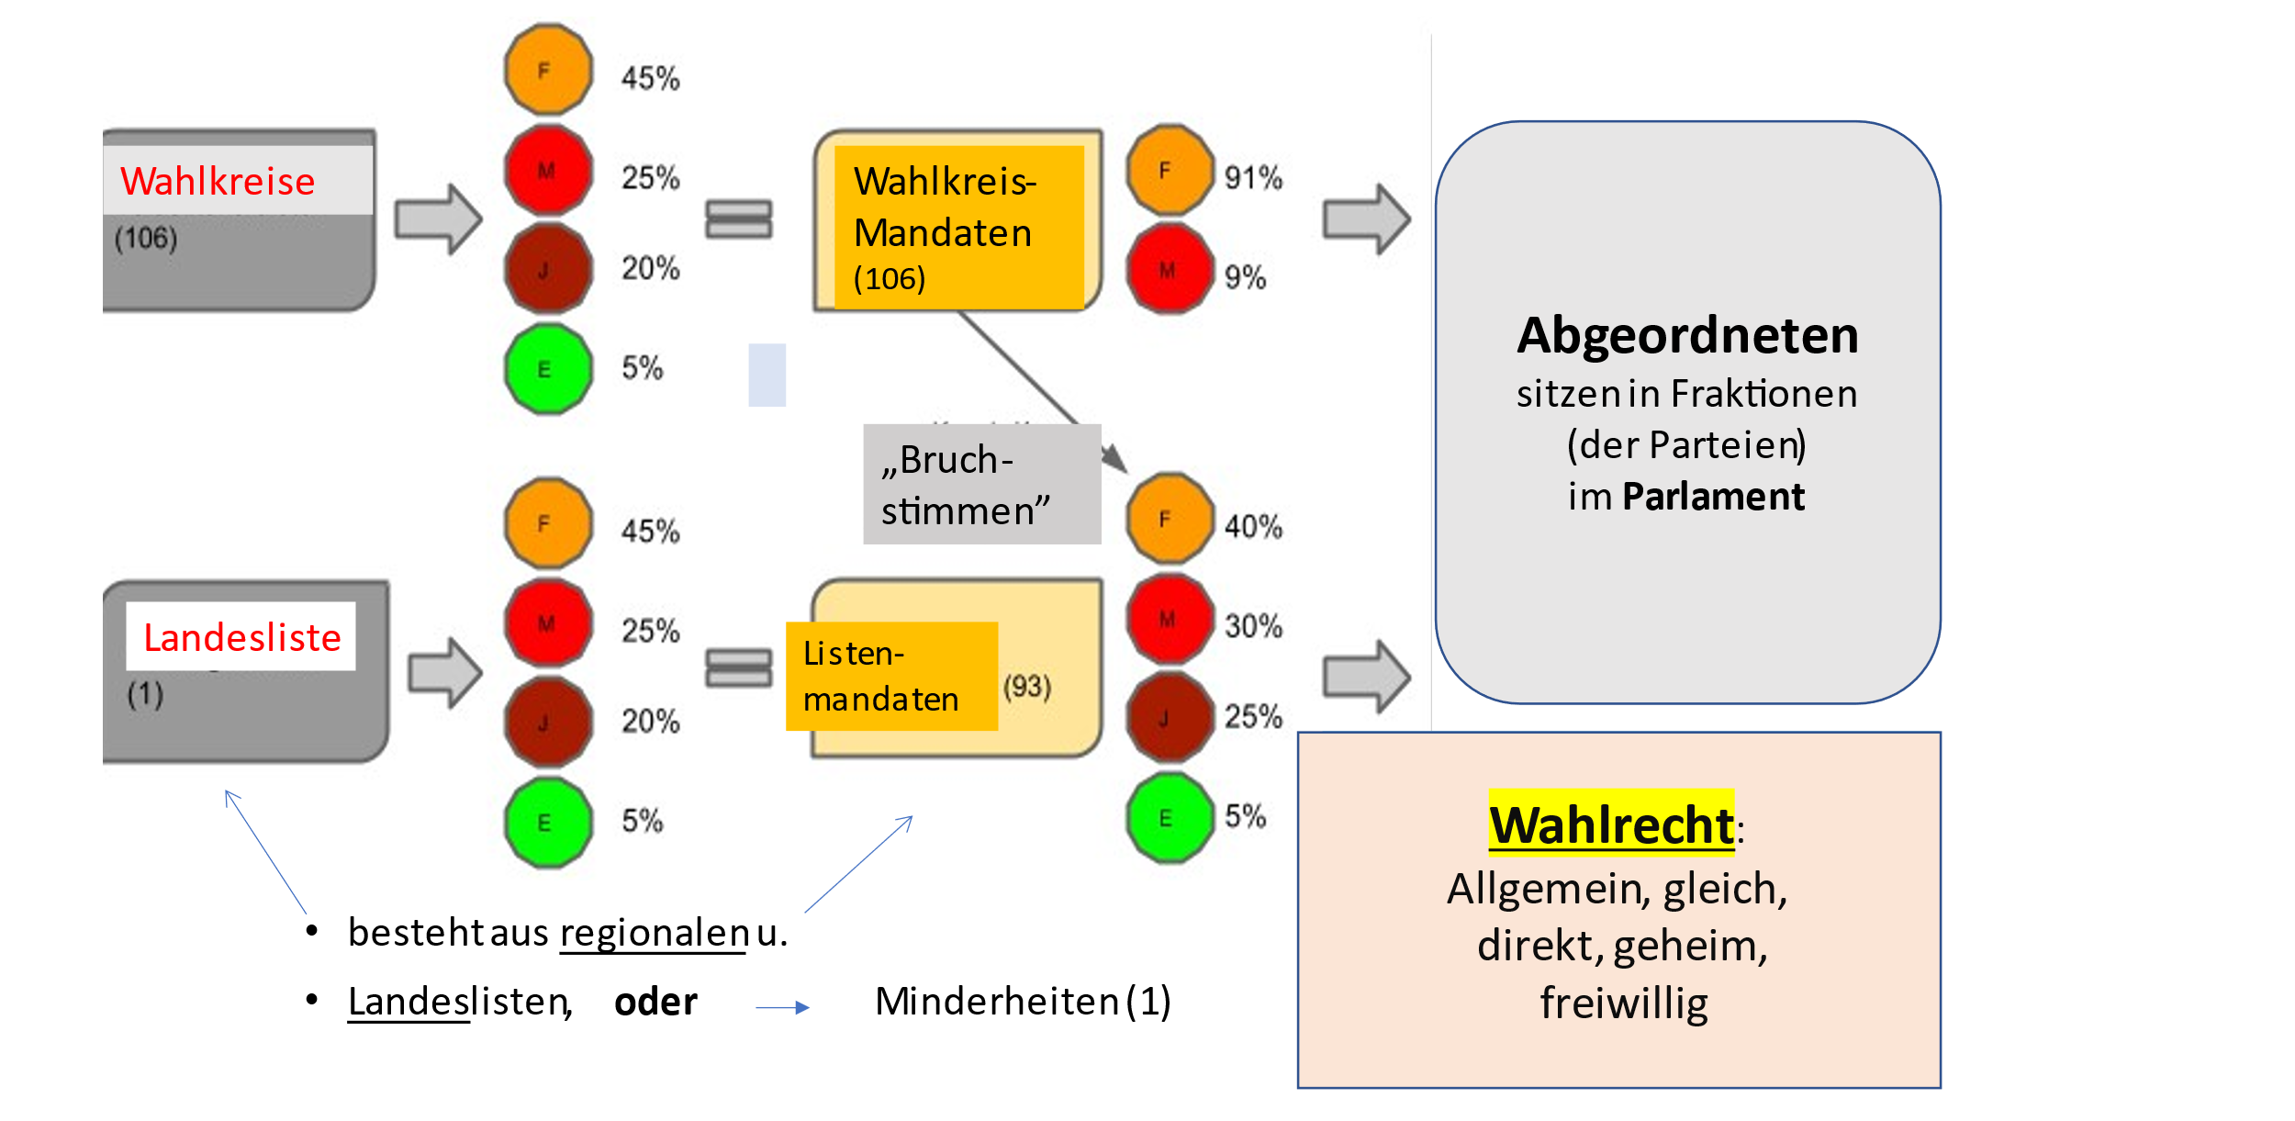
Modell des Wahlsystems nach dem Wahlergebnis von 2014.

An den Wahlen können die ungarischen Staatsbürger mit einem Wohnsitz in Ungarn teilnehmen. Sie können 2 Stimmen abgeben. Die jenseits der Grenze lebenden Staatsbürger stimmen bloß auf die Parteiliste.
In den Wahlkreisen werden die Abgeordneten nach dem Prinzip der relativen Mehrheit gewählt, man stimmt nur auf einen Kandidaten und die die relative Mehrheit erringen, erhalten automatisch den Abgeordnetenplatz (das Mandat). Man braucht also keine absolute Mehrheit.
Es gibt - im Gegensatz zum System vor 2012 - nur einen Wahlgang.
Die Mandate der Landeslisten werden nach dem Ergebnis der Parteien, ergänzt mit den „Bruchstimmen“ verteilt:
Das Wahlgesetz beschränkt die Möglichkeiten der kleineren Parteien und verhindert die Zerstückelung der Fraktionen. Wenn eine Partei 5 %, eine gemeinsame Liste zweier Parteien 10 %, 3, oder mehrere Parteien mindestens 15 % der Stimmen auf Landeslisten nicht erworben haben, erhalten sie kein Listenmandat. Bei den Minderheiten gibt es einen Vorzugmandat oder Quote.
Die Freiheit der Abgeordneten wird durch ihre Immunität garantiert, das heißt, dass sie in bestimmten Fällen verfassungsrechtlich garantierten Schutz vor Strafverfolgung erhalten, also sie können vor dem Gericht und von der Exekutive (z.B. von der Polizei) nicht zur Verantwortung gezogen werden.

weitere Begriffe zum Thema:
Volksabstimmungen
-Referendum: Volksbefragung in einer konkreten Frage, auf die Initiative der Gesetzgebung oder der Selbstverwaltung
-Volksinitiative: Auf bürgerliche Initiative muss der Landtag das vorgeschlagene Thema in einem Gesetz regeln
Mehrheitswahl (Majorz): die Partei, die die relative Mehrheit an den Wahlen erhält, wird durch das System (für die Regierungsfähigkeit des Landes) begünstigt
Verhältniswahl (Proporzwahl): die Sitze werden möglichst genau in dem Verhältnis zugeteilt werden, in welchem abgestimmt wurde.

Fragen, Aufgaben:

1) Welche sind die Voraussetzungen des aktiven Wahlrechts? Markiere die richtigen Lösungen!
a) vom Gericht nicht entzogenes Wahlrecht b) ungarische Staatsbürgerschaft
c) absolvierte Studien in der Grundschule d) vollendetes 18. Lebensjahr
e) ständiger Wohnsitz in Ungarn f) mindestens 100 000 Ft monatliches Einkommen

2) Ordne die grundlegenden Dokumente der ungarischen „Staatlichkeit“ und „Verfassungsmäßigkeit“ in chronologische Reihenfolge!
A. Tripartitum, B. Goldene Bulle, C. Grundgesetz, D. „Sozialistische“, sowjetische Verfassung, E. Verfassung der Räterepublik, F. Grundlegende Verfassungsmodifizierung nach dem Sturz der Kádár-Ära
-richtige Reihenfolge: ……………………………………………………………….

3) Wie lange kann ein Bürger in Ungarn von der Polizei inhaftiert/festgenommen werden?
a) 24 Stunden lang b) 48 Stunden lang c) 72 Stunden lang d) theoretisch grenzenlos
E) bis die Anklage erhoben wird F) bis ein Rechtsanwalt zur Verfügung steht

4) Worauf können die Ungarn in Siebenbürgen ohne ungarische Staatsbürgerschaft an Parlamentswahlen stimmen?
a) nur auf die Parteiliste, b) nur auf Einzelkandidaten, c) auf beide, d) auf keine der beiden

5) Was dürfen die registrierten Nationalitätenangehörige nicht wählen?
a) Bürgermeister an Kommunalwahlen b) Einzelkandidaten an Parlamentswahlen
c) Parteien an Parlamentswahlen d) Mitglieder des Gemeinderates

6) Wann kann ein Minister entlassen werden?
a) Wenn der Ministerpräsident so entscheidet b) Wenn der Präsident der Republik ihn entlässt
c) Wenn seine Antwort die Mehrheit im Parlament nicht annimmt d) nur er kann abdanken

7) Wer leitet das Bürgermeisteramt?
a) der Notar b) der Bürgermeister c) der Vizebürgermeister d) der Sekretär

8) Verbinde die folgenden Begriffe mit ihren Erklärungen!
a) allgemeines Wahlrecht 1. Dieses Recht steht jedem erwachsenen Bürger zu
b) Direktwahl 2. Die Wahl der Bürger wird nicht bekanntgegeben
c) geheime Wahl 3. Die Stimmen der Wähler sind gleicher Wert
d) gleiches Wahlrecht 4. Die Wähler wählen unmittelbar auf die Abgeordneten

9) Stell fest, ob die Aussagen richtig oder falsch sind!
Aussage | R | F
Die Parlamentswahlen finden meist im Frühling statt
Die Parlamentswahlen bestehen aus einem einzigen Wahlgang
Zu einem Mandat braucht der Kandidat die absolute Mehrheit der Stimmen
Die registrierten Nationalitätenangehörige haben 2 Stimmen an den Parlamentswahlen
Der Staatsanwalt verteidigt die Angeklagten im Gerichtsverfahren

10.a) Wer erwarb das Mandat in diesem Wahlkreis?
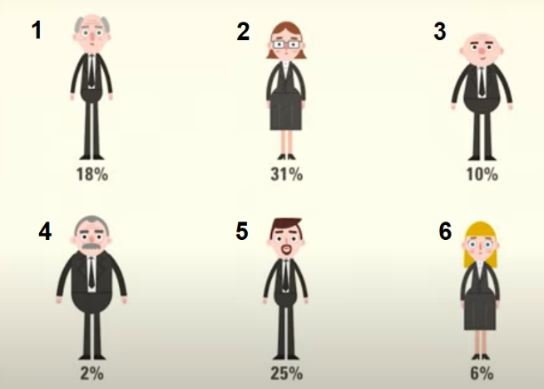
- Die Kandidatin (Nummer 2), weil sie die meisten Stimmen hat
- Niemand, weil keine der Kandidaten die Hälfte (50 %) der Stimmen erworben hat
- Das kann nicht festgestellt werden, weil die Wahlbeteiligung nicht bekannt ist
- Die 2 Kandidaten, die durch ihren Zusammenschluss über 50 % der Stimmen habenű

10.b) Auf dem Bild siehst du die Wahlergebnisse der Parteien. Welche von ihnen können Mandaten im Parlament auf der Liste erwerben?
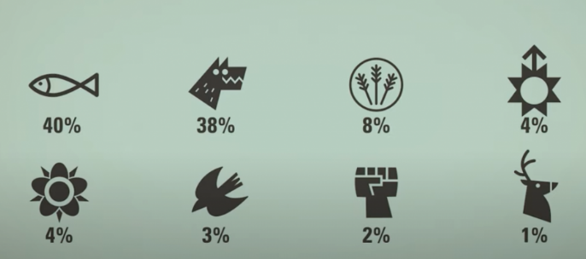
- die Blumenpartei mit der Ährenpartei in einem Parteibund
- die Fischpartei
- die Vogel- und die Hirschpartei, wenn sie sich im Parteibund kandidieren
- die Wolfpartei
- die Blume-, Hirsch- und Vogelpartei im Parteibund

11) Schlag nach! Wer bekleidet die folgenden Ämter heute?

a) Ministerpräsident: …………………………………… b) Vorsitzende des Parlaments: …………………………………
c) Oberster Staatsanwalt: …………………………….. d) Leiter der Kurie: ……………………………………….
e) Ombudsmann: ……………………………………….. f) Präsident der Republik: …………………………………………

12) Ergänze die folgenden Sätze sinngemäß!
a)
Ungarns Staatsform ist zur Zeit: ……………………………. . In unserem Staat ist die Form der Machtausübung ………………………………………, vor 1989 war sie ……………………….
Das Volk hat Recht, alle 4 Jahren …………………………… zu wählen, 106 ……………………………..…. und weitere 93 auf den …………………………………... Der Landtag (das Parlament) wird vom Präsidenten …………………………. und er löst es auch auf.
Der Präsident ist der erste (wichtigste) …………………………….. des Staates. Er wird vom ………………………………. auf 5 Jahre gewählt und kann einmal …………………………………. werden.
b)
Der ……………………………….. ist der Leiter der Exekutivgewalt. Er wählt seine Kollegen, die ……………………… aus. Seine Regierung kann im Landtag zur ………………………………………… gezogen werden, die ………………………………….. kontrollieren so die Ausführung der Gesetze.

c)
Nachdem die Polizisten den ………………………………. ergriffen haben, beschuldigen sie den Täter, wenn er gegen ……………….. verstoßen hat. Wenn die Polizei das Verbrechen ……………………………………… kann, kann die …………………………….. erhoben werden. Die …………………… reicht der Staatsanwalt ein und er muss sie vor dem Gericht beweisen. Der Rechtsanwalt/Advokat verteidigt das Interesse der ……………………………….. Der ……………………………………. endet mit einem ……………………………., in dem der Richter den ……………………………………. verurteilt oder freispricht.
Wortliste zum Teil c: Anklage, Urteil, Angeklagte(n), begründen, anklagen, Prozess, Verbrecher, Gesetz(e)

13) Ergänze die Tabelle mit den Begriffen bzw. mit ihren Erklärungen!
Exekutive
Es überprüft die Verfassungsmäßigkeit der Gesetze und die Rechtvorschriften
Bürgermeister
Bund der Parteien zu einer regierungsfähigen Mehrheit im Parlament
Staatsrechnungshof

Quellenverzeichnis:
https://www.nkp.hu/tankonyv/tortenelem_8/lecke_06_045
https://www.parlament.hu/orszaggyules
https://2010-2014.kormany.hu/hu/mo
https://keresztesiskola.hu/images/LipcseiIldiko/magyar_allam_mukodese_ii.pdf
www.birosag.hu
www.valasztas.hu
www.redmenta.com

